## **关于西电2024下半年网络教育本科生**

## **毕业论文线上答辩工作的通知**

**一、答辩时间**

2024年10月27日（周日）8：40-9：20

1. **答辩名单**

|  |  |  |
| --- | --- | --- |
| 707900190052018 | 杨晨 | 工商管理 |

1. **答辩形式**

学生视频答辩“西电课堂”系统操作说明及注意事项（见附件二）。

**四、答辩流程及要求**

1.答辩前30分钟，答辩秘书召集答辩学生进入线上视频平台的答辩室，做好答辩前的各项准备工作；

2.答辩组长宣布答辩开始，介绍答辩小组成员并主持会议；

3.答辩学生身份甄别，学生须稳持身份证于脸旁，以便答辩教师核对确认。严防替代等违纪行为，一经发现按违纪规定处理。要求学生旋转镜头，展示答辩环境，并保证是在单独空间独立进行答辩。抓取（截图）学生持证图像，作为必要的个人统计资料备存。

4.答辩学生须展示印制好的论文，方法同身份甄别。

5.学生须提前准备答辩PPT，独立脱稿陈述。

6.学生个人陈述，时间控制在10分钟以内；老师提问和学生回答不超过5分钟；要求提前备好纸笔，详细记录教师意见，以便答辩后对论文进行再次修改。

7.答辩结束后，答辩小组单独进行评议，论文成绩评定按《西电网络教育本科毕业论文（设计）工作条例（试行）》。确定学生答辩成绩。

8. 答辩过程将全程录音录像。

**五、重要提醒**

1.鉴于线上答辩特殊性，为方便联系，请答辩学生务必保证QQ或微信畅通；

2.答辩学生务必按照要求提前做好答辩设备的准备及测试；

3.论文须提交Word、PDF版、查重简洁版、格式检测简明版，答辩成绩方有效；

4.根据西电学位管理规定，申请学位条件其中之一即论文成绩在“良”以上（含“良”）；（学位申请资格及各专业考核课程见附件三）。

5.答辩的成绩不是论文的最终成绩，论文成绩需西电答辩委员会最终审定。

6.答辩顺序、答辩注意事项及答辩结束后，再次修改的论文提交事宜，届时均会及时另行通知。请及时关注。

7.为保证印制规范，论文终稿胶装工作由我中心统一完成。

未尽事宜请与学院教务科联系，联系人：孙老师；联系电话：15862157072；电子邮箱：[645481039@qq.com。](mailto:645481039@qq.com。)

继教院教务科

2024年10月14日

# **附件一 西电课堂操作说明及注意事项**

**附件二 学位申请资格及各专业考核课程**

|  |
| --- |
|  |

**附件一 西电课堂操作说明及注意事项**

（1）登录学校网站：https://www.xidian.edu.cn/，点击智课平台；





1. 点击相关下载，选择PC端（西电课堂）或移动端版本（学在西电），加入直播课堂输入邀请码即可线上答辩（学生可从学习通进入平台）

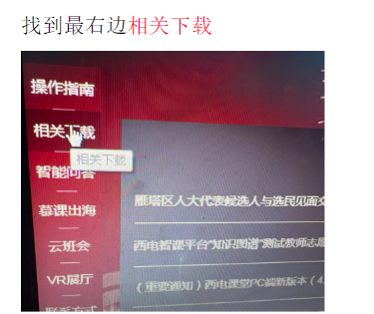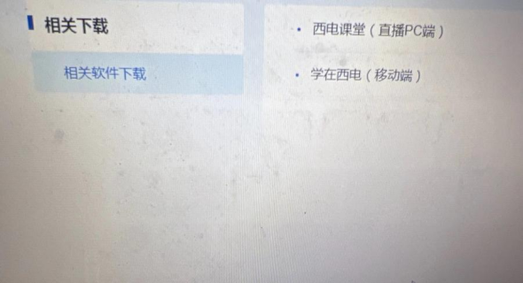

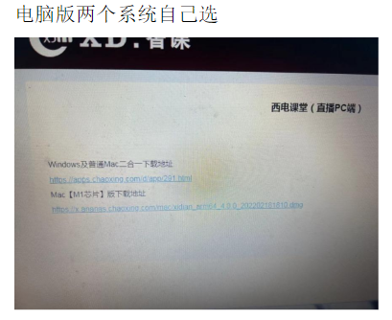

**下载完的电脑软件页面**

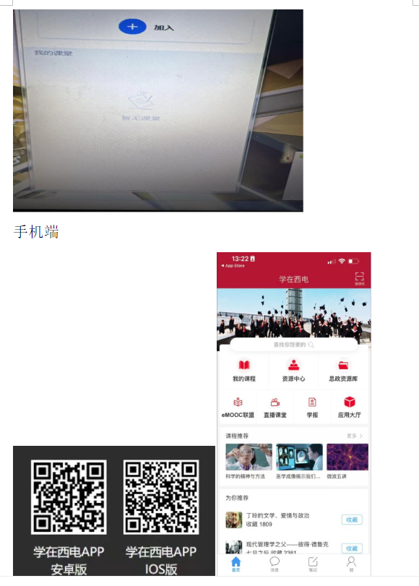

然后输入邀请码就可以了。

**\*注意事项：（尽可能使用电脑答辩）**

**1、设备要求：须配备电脑、麦克风等线上答辩所需设备。提前做好测试，检测语音与摄像头设备是否运行正常。**

**2、答辩环境：安静无干扰，必须是在单独空间独立进行。**

**3、时间要求：务必在答辩前30分钟进入线上会议室。**

**4、答辩过程中，非答辩学生应禁音，有任何问题可在答辩学生群联系答辩秘书；如出现设备故障或语音异常，可点击界面下方“聊天”与技术支持老师进行沟通解决，请勿私自退出反复进入。**

**5、禁止在答辩过程中从事与答辩无关的行为，未经答辩小组同意不得向外传播线上答辩音频、视频等相关材料。**

# **附件二 学位申请资格及各专业考核课程**

1. 学位申请资格
2. 本科生符合毕业条件且毕业证书电子注册成功；

2、毕业论文成绩在“良”以上论文成绩在“良”以上（含“良”）；

3、课程总平均成绩70分（含）以上；

4、学位英语及学位课程考试合格：

二、各专业学位课程

|  |  |  |
| --- | --- | --- |
| **专业名称** | **基础课** | **专业课** |
| 工商管理 | 经济数学（二） | 组织行为学、企业经营战略管理 |

三、考核范围

各课程教学课件和教学参考书相关内容。

1. 考试地点

西安电子科技大学北校区（地点若有变更，西电会及时告知）。